Europas beliebteste Thermen:
Bestes Badewetter auch bei Minusgraden

Bad Füssing - Mit rund zwei Millionen Übernachtungen pro Jahr ist Bad Füssing an der bayerisch-österreichischen Grenze das beliebteste Heilbad Europas. Heiße Quellen und wohlig-warmes Thermalwasser garantieren aktuell auch bei Minusgraden bestes Badewetter. Das „Geheimnis“ für die Beliebtheit Bad Füssings ist die Heilwirkung des aus 1.000 Metern Tiefe sprudelnden, 56 Grad heißen Thermalwassers. In den drei Bad Füssinger Thermen erwartet Besucher eine Erlebniswelt mit 12.000 Quadratmetern Wasserfläche. Das Besondere: In etwa der Hälfte der über 100 Wellness- und Therapiepools können sich Gäste im bis zu 42 Grad warmen Wasser bei Minusgraden unter freiem Himmel die Schneeflocken um die Nase tanzen lassen.

Mit seinen vielen wärmenden Wohlfühl- und Spa-Inseln ist Bad Füssing auch ein glanzvoller Stern am Wellness-Himmel. Winterurlaub in Bad Füssing hat viele reizvolle Seiten: von ausgedehnten Winterwanderungen durch die unberührte Natur oder den zertifizierten Kur-und Heilwald bis hin zu Genuss, Kultur und Unterhaltung auf höchstem Niveau.

Foto: Kur- & GästeService Bad Füssing/Peter Felbert

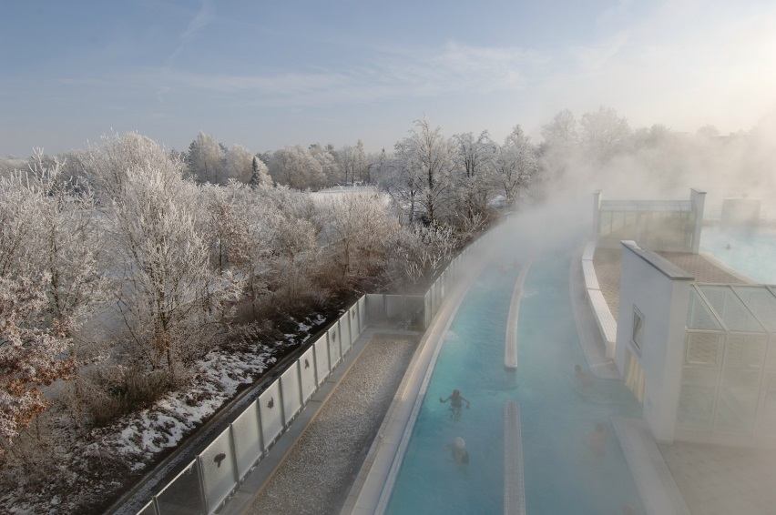

Fotos: Kur- & GästeService Bad Füssing

Hinweis für die Redaktion:
Diese Fotos sowie weitere Pressetexte und attraktive Pressebilder aus und über
Bad Füssing zum kostenfreien Download und zur honorarfreien Nutzung in Druckqualität im Internet unter: http://badfuessing.newswork.de

